VERSÃO B
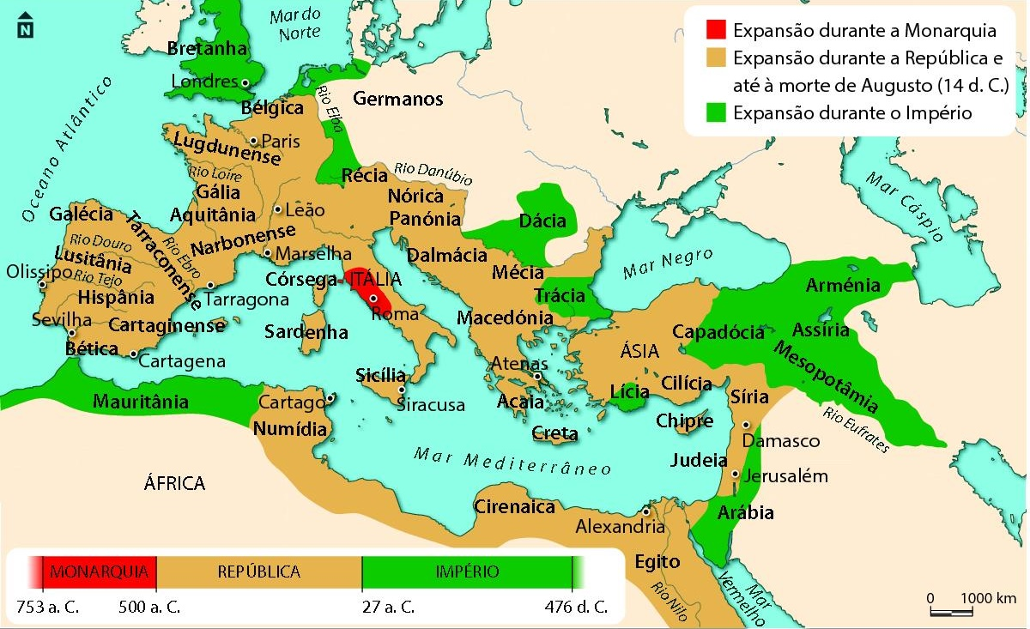
Documento 1 – Os Romanos: expansão e domínio

Documento 2 – A construção do Império Romano
XXI. [Octávio César Augusto] submeteu, quer pessoalmente, quer com exércitos sob os seus auspícios, a Cantábria, a Aquitânia, a Panónia, a Dalmácia, com toda a Ilíria […]. Repeliu os germanos para lá do Elba […], reduziu também à obediência outros povos que ainda não estavam completamente pacificados. Aliás, nunca fez a guerra contra nenhuma nação sem razão legítima ou necessidade, e estava tão longe de querer aumentar, a qualquer preço, o Império ou a sua glória militar […]. XXII. O templo de Jano Quirino, que, antes dele, apenas tinha sido fechado duas vezes desde a fundação de Roma, foi então fechado três vezes […], uma vez que a paz estava assegurada em terra como no mar. Entrou duas vezes em Roma com as honras da ovação […]. XXIV. No domínio militar, introduziu grande quantidade de reformas […]. Manteve a disciplina de forma rigorosa […].
Suetónio, As Vidas dos Doze Césares, Vol. I – Júlio César, Octávio César Augusto, Lisboa, Edições Sílabo, 2005, pp. 113-115 [adaptado].
1. Identifique, com base no doc.2, dois meios militares utilizados pelo imperador Octávio para controlar o Império Romano.
Assinale a ÚNICA afirmação correta para as questões que se seguem:

2. A expansão e consolidação do Império Romano assentou na…
(A) integração no espaço civilizacional romano das regiões dominadas e na sua aculturação.
(B) derrota dos povos bárbaros, cujo desenvolvimento económico e cultural ameaçava a supremacia romana.
(C) defesa intransigente da superioridade dos habitantes da Itália, aos quais eram aplicadas, em exclusivo, as leis romanas.
(D) recusa de tolerância face aos povos submetidos, negando-lhes a possibilidade de acesso à cidadania romana.
3. A expressão “O templo de Jano Quirino, que, antes dele, apenas tinha sido fechado duas vezes desde a fundação de Roma, foi então fechado três vezes […], uma vez que a paz estava assegurada em terra como no mar” remete para a situação de pacificação designada…
(A) romanização.
(B) mare nostrum.
(C) Pax Romana.
(D) Império

GRUPO II – A UNIDADE DO MUNDO IMPERIAL EM TORNO DE ROMA E DO IMPERADOR

Documento 1 - Planta de Roma antiga Documento 2 - A ação de Octávio na criação do modelo urbano romano
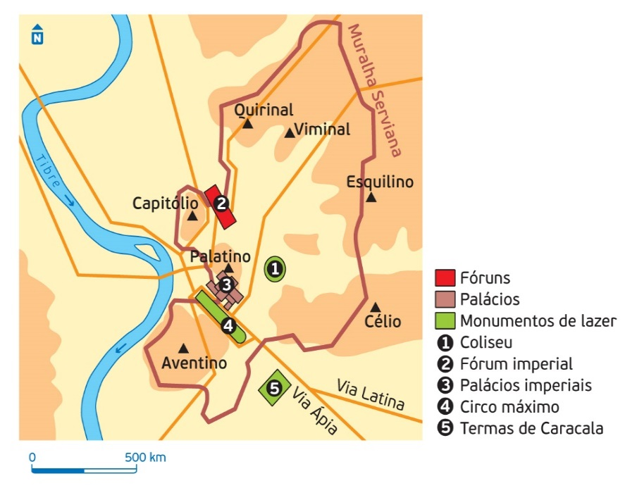
XXIX. Construiu um grande número de monumentos públicos, sendo estes os principais: um fórum, com um templo de Marte Vingador, um templo de Apolo, no Palatino, outro de Júpiter Tonante, no Capitólio. […]
XXX. Augusto dividiu a área da cidade de Roma em regiões e bairros […]. Para facilitar todos os acessos a Roma, encarregou-se pessoalmente de mandar reparar a Via Flamínia […]. Reconstruiu os edifícios sagrados que o tempo tinha posto em ruínas ou o fogo consumido. […] XLIII. Os seus jogos foram celebrados não apenas no fórum e no anfiteatro, mas também no circo e no recinto dos comícios […]. XLVI. Após ter organizado, desta forma, Roma e a sua administração, Augusto aumentou o povoamento da Itália com 28 colónias, fundadas por ele próprio; dotou várias localidades de monumentos e rendimentos públicos e, em certa medida, até lhes reconheceu uma importância e direitos iguais aos de Roma […].
Legenda: verrmelho) Fóruns; (verde) Palácios;
(roxo) Monumentos de tempos livres
1. Coliseu
2. Fórum imperial
3. Palácios imperiais
4. Circo máximo
5. Termas de Caracala
Suetónio, As Vidas dos Doze Césares, Vol. I – Júlio César, Octávio César Augusto, Lisboa, Edições Sílabo, 2005, pp. 120-133 [adaptado].
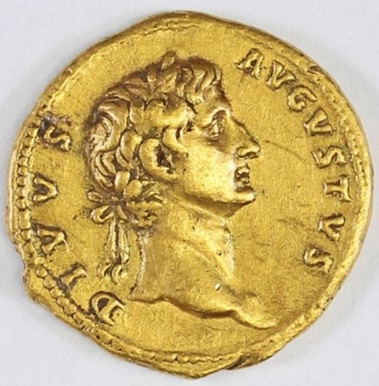
Documento 3 - A imagem do imperador Augusto na literatura e nas moedas do Império
Augusto tinha uma beleza notável que se manteve ao longo de toda a sua vida. [...] O seu rosto transmitia tanta calma e serenidade, quer quando conversava como quando estava calado, que um Gaulês de uma família importante, tendo-se introduzido junto dele quando atravessava os Alpes, a pretexto de uma conversa, mas com intenção de o empurrar para um abismo, ficou tão sereno ao avistá-lo que foi incapaz de agir, como confessou perante os seus compatriotas. Os seus olhos eram vivos e brilhantes; queria mesmo que se acreditasse existir no seu olhar uma força divina e, quando fixava em alguém, gostava que baixassem a cabeça, como se estivessem encadeados pelo sol [...].
Suetónio, As Vidas dos Doze Césares, Vol. I – Júlio César, Octávio César Augusto, Lisboa, Edições Sílabo, 2005, p. 151 [adaptado].
Escolha a opção correta:
1. O prestígio e poder associado a Roma fez com que a cidade ficasse conhecida por…

(A) cidade-estado. (B) urbe. (C) metrópole. (D) capital.

2. Transcreva uma afirmação do documento 2 relacionada com a prática do ócio pelos Romanos.
3. Nomeie a técnica desenvolvida pelos Romanos que visava a organização e planeamento das cidades.

GRUPO III - A CODIFICAÇÃO DO DIREITO E A EXTENSÃO DO DIREITO DE CIDADANIA
Documento 1 - As reformas de Augusto na justiça

[...] Para que nenhum delito ficasse impune e nenhum assunto fosse arquivado, devido a atrasos, acrescentou ao ano judicial 30 dias, que deviam ser consagrados aos jogos honoríficos. Às três decúrias de juízes, acrescentou uma quarta, composta de cidadãos menos ricos que, com o nome de ducenarii, deveriam julgar casos envolvendo somas menores. Admitiu os juízes a partir dos 30 anos, isto é, cinco anos mais cedo do que era habitual, mas, como a maioria dos cidadãos se furtava às funções judiciais , consentiu com relutância que cada decúria teria, rotativamente, um ano de férias e que os tribunais fechariam, contrariamente ao habitual, nos meses de novembro e de dezembro. [...]
Suetónio, As Vidas dos Doze Césares, Vol. I – Júlio César, Octávio César Augusto, Lisboa, Edições Sílabo, 2005, pp. 123-124 [adaptado].
Documento 2 – O acesso à cidadania romana no século II d.C.
Tomámos conhecimento da solicitação de Julianus sobre os povos de Zegrenses e ainda que não seja habitual outorgar a cidadania romana a membros desta tribo, a não ser pelos méritos indiscutíveis apelando ao favor imperial, uma vez que afirmas que ele pertence aos primeiros da sua tribo e que prova ser de uma grande lealdade ao manifestar a sua submissão aos nossos interesses, considerando por outro lado que entre os Zegrenses não existem muitas famílias com serviços comparáveis ao seu […], não hesitamos em conceder a cidadania romana, salvaguardando o direito local a Julianus, à sua esposa Ziddina e aos seus filhos Julianus, Maximus, Maximinus e Diogenianus.
Carta de Marco Aurélio a Coiedius Maximus, governador da província da Mauritânia (norte de África), em 168.

1. Apresente uma característica do direito romano na época a que se refere o autor quando afirma “Fez alterações nas leis, reformulando algumas por completo […]” (Doc. 1).

Escolha a opção correta:

2. Durante o Império, “os tribunais” funcionavam num edifício designado…
(A) ágora.
(B) fórum.
(C) acrópole.
(D) basílica.

3. “Julianos […] e os povos de Zegrenses […]” antes do “favor imperial” detinham…

(A) cidadania completa.
(B) cidadania latina.
(C) cidadania romana.
(D) cidadania provincial.

4. Transcreva um excerto que evidencie a razão justificativa da concessão da “cidadania romana […] a Julianus, à sua esposa Ziddina e aos seus filhos Julianus, Maximus, Maximinus e Diogenianus.” (Doc. 2).

5. Nomeie o acontecimento que, em 212, tornou a cidadania universal aos habitantes livres do Império.

GRUPO IV – OS MODELOS ARQUITETÓNICOS E ESCULTÓRICOS E MEIOS DE INTEGRAÇÃO NO MUNDO ROMANO

Documento 1 – A arte de construir
A situação […] consiste na disposição de lugares-comuns destinados a um uso público, como são os portos, os fóruns, os pórticos, os banhos públicos, os teatros, os passeios e as construções similares, que se dispõem em lugares públicos, atendendo a uma mesma finalidade de uso. Estas construções devem garantir segurança, utilidade e beleza. A segurança consegue-se quando os cimentos se fundem solidamente e quando se faz uma escolha cuidadosa dos materiais […].
A utilidade alcança-se através da disposição correta das partes de um edifício de modo que não haja obstáculos […], segundo as suas características próprias dispostas do modo mais conveniente. A beleza será obtida com o seu aspeto agradável e cuidado, de acordo com uma proporção adequada das partes conseguida através da simetria […].
Vitrúvio, De Architectura, 27 a.C. [adaptado].
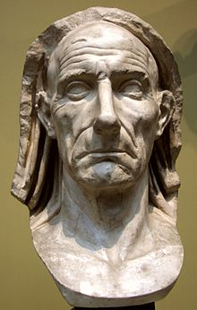
Documento 2 – A escultura romana
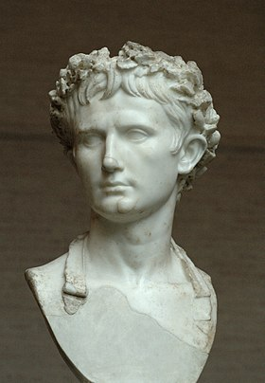

A. Busto do Imperador com coroa cívica.
B. Busto de homem (paterfamília) com cabeça coberta.

Documento 3 – A integração da Lusitânia no Império
Cerca de uns 30 povos ocupam o território entre o Tejo e os Ártabros*. […] passavam o tempo em piratarias e em guerras contínuas, quer entre si, quer [atravessando o Tejo]), contra os seus vizinhos, até que os Romanos os impediram, humilhando-os e reduzindo a maior parte das suas cidades a aldeias, e associando também colonos [romanos] a algumas delas, para melhor resultado. […].Todavia, o caráter incivilizado e selvagem dos habitantes das montanhas não resulta apenas da tendência para a guerra, mas deve-se também ao isolamento: de facto, a navegação e os caminhos até eles são longos, e como as comunicações se revelam difíceis, eles perderam o sentido de comunidade e de solidariedade. Atualmente, porém, experimentam estas circunstâncias em menor escala, graças à paz e à permanência dos Romanos; […] César Augusto desmantelou-os e, em vez de saquearem os aliados dos Romanos*, combatem agora a favor dos Romanos* […]. E Tibério, que sucedeu àquele, tendo estabelecido um corpo de três legiões nesses lugares (conforme havia sido indicado por César Augusto), tornou alguns desses povos não apenas pacíficos, mas também civilizados.
Estrabão, Geografia – livro III, pp. 62-66.
*Povos pré-romanos do noroeste da Espanha, na vizinhança do cabo Finisterra.

ESCOLHA A OPÇÃO CORRETA

1. O autor do documento 1, ao referir-se à “utilidade do uso” e à necessidade de “garantir segurança, utilidade e beleza”, evidencia que os Romanos valorizavam…
- a proporcionalidade nas construções públicas.
- o perfecionismo nas construções públicas.
- a grandiosidade e desequilíbrio das suas construções.
- a beleza e o pragmatismo das suas construções.

2. Associe os monumentos romanos, presentes na coluna A, às características respetivas, que constam na coluna B.
COLUNA A | COLUNA B
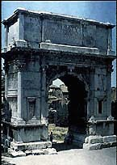  - Arco de Tito  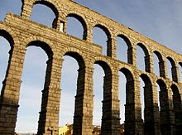  - Aqueduto de Segóvia  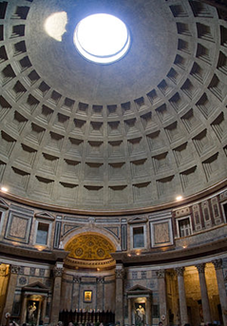  - Panteão | (1) Evidencia o caráter idealizado da arte romana e exaltava as ações do Imperador e dos Romanos.  (2) Apresenta elementos arquitetónicos herdados da Grécia, como o frontão triangular, e outros originais como a cúpula e os caixotões. Destinado a honrar todos os deuses.  (3) Evidencia o caráter pragmático da arte romana e servia para abastecer a cidade de água.  (4) O seu caráter utilitário é evidenciado pelo facto de servir para a deslocação das tropas.  (5) Monumento destinado a exaltar o prestígio ou as vitórias militares, associado ao caráter propagandístico da arte romana.

3. Identifique duas diferenças evidenciadas nas esculturas apresentadas.
As duas diferenças devem ser articuladas com elementos presentes no documento 2 A e 2 B.
4. Na Lusitânia destaca-se a presença de construções romanas que constituem provas materiais da influência romana, num processo designado….
(A) urbanização.
(B) romanização.
(C) aculturação.
(D) integração.
5. Indique dois meios utilizados pelos Romanos para assegurar o processo de integração dos povos da Lusitânia no Império.
Os dois meios devem ser articulados com informações relevantes do documento 3.

FIM
GRUPO |  | ÍTENS
 |  | COTAÇÃO (em pontos)
I |  | 1 | 2 | 3
 |  | 10 | 10 | 10 |  |  | 30
II |  | 1 | 2 | 3 | 4
 |  | 10 | 15 | 10 | 15 |  | 50
III |  | 1 | 2 | 3 | 4 | 5
 |  | 15 | 10 | 10 | 15 | 10 | 60
IV | 1 |  | 2 | 3 | 4 | 5
IV | 10 |  | 15 | 15 | 10 | 10 | 60
TOTAL |  |  |  |  |  |  | 200

